ภาคผนวก จ
วงจรที่สมบูรณ์ของ Crane interface card

1. วงจรส่วนติดต่อกับเครน
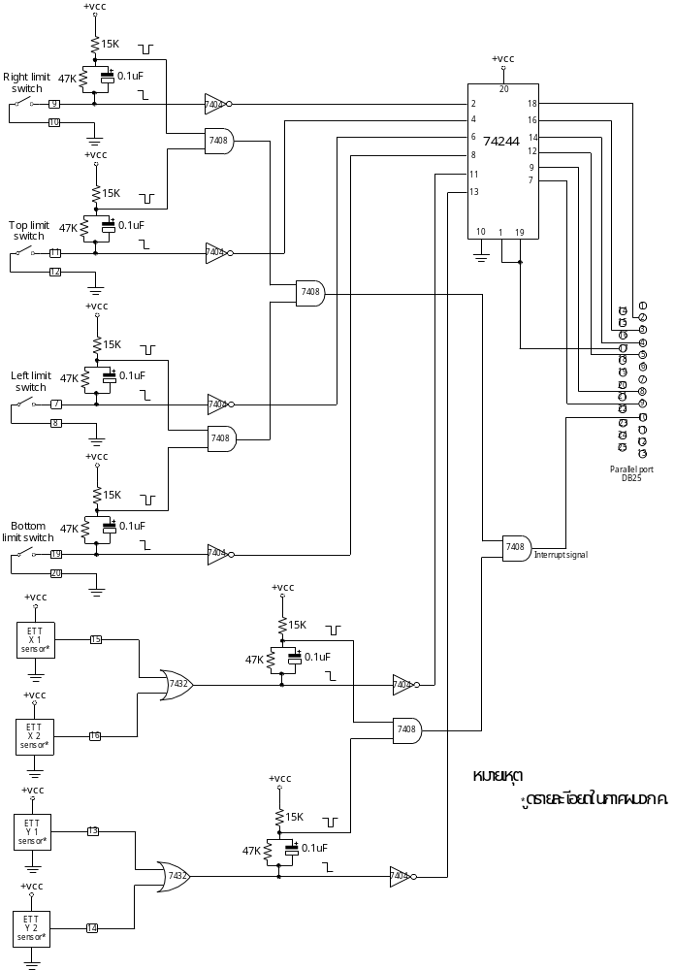
2. วงจรขับเสต็ปปิ้งมอเตอร์

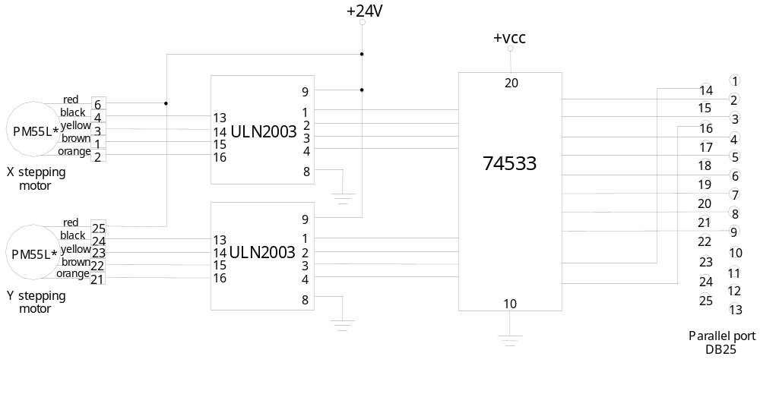

3. วงจรจ่ายแรงดัน

